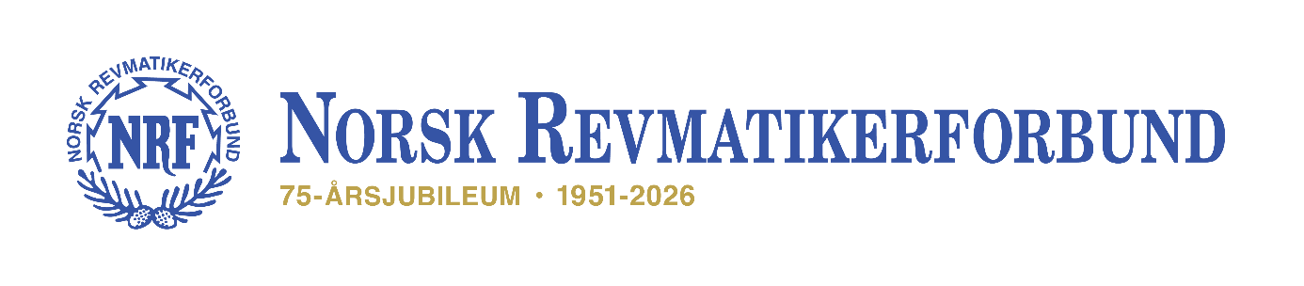
TRØNDELAG FYLKE NORD

VELKOMMEN TIL SEMINAR OM PSORIASISARTRITT PÅ NAMDALSHAGEN I NAMSOS
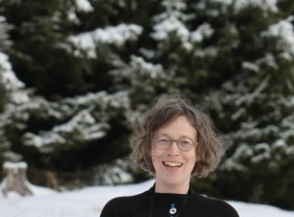
Inger Meek, MD, PhD,
Avdelingsoverlege
Revmatologisk avdeling,
Levanger kommer til
Namsos lørdag 25. april
for å snakke om
Psoriasisartritt.

Sted: Namsdalshagen, Søren R Thornæs veg 10, 7800 Namsos
Tid: Lørdag 25.04.26. Vi starter kl 12.00 holder på fram til kl 14,00 inkl pauser. Kl 14.00 blir det blir servert en varmrett, deretter fortsetter seminaret til rundt kl 16.30 inkludert pauser.
Påmelding til: Toril@revmatiker.no med navn, adresse, fødselsår.
Betal på Vipps nr 534887 kr 200,- pr deltaker. Dette inkluderer foredrag, kaffe og servering av varmrett. Frist for påmelding settes til 20.04. av hensyn til servering. Gi beskjed om eventuelle allergier ved påmelding. Ved spørsmål ring 97 00 65 30.
Seminaret er parfymefritt.

Arrangør: Norsk Revmatikerforbund, Trøndelag fylke nord.

